Synthèse du plan de déconfinement – informations essentielles à retenir

Principes premiers :
- Interdiction d’accès à l’école pour les personnes présentant des signes cliniques, ayant été testées positives ou ayant eu des contacts rapprochés avec des personnes infectées ;
- personnes à risque : invitées à consulter leur médecin traitant sur l’opportunité d’une reprise d’activités en présentiel ;
- favoriser l’organisation des activités en distanciel

Mesures générales :

Le respect du port du masque dès l’entrée dans l’école:

Le respect de la distanciation sociale :

L’hygiène :
Le lavage soigneux et régulier des mains
L’aération fréquente des locaux occupés
Le nettoyage soigneux et régulier :
      - du matériel commun :
      - du mobilier et des locaux
Éviter de toucher les murs et autres surfaces

Affichage dans l’école pour faciliter le respect des mesures de sécurité/hygiène

Mesures spécifiques :

Usage réglementé des toilettes et sanitaires :

Organisation spécifique du secrétariat

Organisation d’une infirmerie « covid »
Nettoyage – désinfection :

Organisation du travail du personnel d’entretien :

Procédures :
- promotion des mesures de sécurité et d’hygiène ;
- établissement de notes et de consignes aux étudiants, aux enseignants, au PNCC, au personnel d’entretien, aux membres des jurys externes ;
- responsabilisation de chacun dans le rôle qu’il a à jouer
- établissement des consignes en matière de nettoyage-désinfection
- organisation de la gestion des déchets par le personnel d’entretien ;
- organisation et mise en œuvre du marquage et fléchage au sol, des affichages … ;
- établissement d’une gestion des files d’attente, du rythme des entrées/sorties, des déplacements
- réalisation d’une analyse de risque
- mise en œuvre du « processus de tracing » :

Matériel mis à disposition
- Masques
- Gels hydroalcooliques
- Gants
- Lingettes, serviettes jetables ou papiers essuie-tout
- Produit de nettoyage/désinfection

L’organisation générale
- Organisation de rotations pour la présence du PNCC
- Organisation des cours-activités en présentiel dans une « logique de silos »
- Organisation d’un agenda détaillé des activités
- Organisation et planification du nettoyage des locaux
- Mise en oeuvre du local « infirmerie-Covid »
- Préparation d’un « plan B » toutes les activités sont organisées en distanciel

Organisations spécifiques

Organisation du secrétariat
1. Permanence téléphonique :
2. Organisation du 18 mai au 4 juin :
Mise en œuvre d’un agenda Excel en ligne pour le PNCC afin de fixer des rendez-vous avec les personnes (inscriptions, bibliothèque, autres…) ;
3. Inscription pour la section CQ éduc.. sur place
Présence sur place si l’inscription par courrier s’avère compliquée, les jours prévus : 5, 16, 29 et 30 juin avec prise de rendez-vous préalable
4. Organisation des permanences en juillet :
Semaine du 6 au 10 juillet : permanence téléphonique assurée par un membre du PNCC (Élise) et disponibilité assurée sur place pour des rendez-vous « inscriptions » si demandés.

Capacités d’accueil des locaux :

Locaux | Surface m2 | Somme des personnes | Nbre max d'étudiants : 4m2 | Profs : 8m2 | Nbre max de pers pour cours où étudiants en mouvement : 7m²/pers | Activités | Aération fréquente :  10 à 15 minutes,  3 X/J minimum,  aux changements de groupes
 |  | A + B | A | B | C
Salle psychomot | 76,8 | 18 | 17 | 1 | 11 | Cours psychomot., évaluations, épreuves intégrées (jury 1) | Ouvrir fenêtres
Oratoire | 40,2 | 7 | 4 | 3 | 5 | jurys blancs | Ouvrir fenêtres
Salle parquet | 53,7 | 11 | 10 | 1 | 7 |  | Ouvrir fenêtres
Parking 1 | 47,9 | 11 | 9 | 1 | 7 |  | Ouvrir fenêtres
Parking 2 | 59,2 | 13 | 12 | 1 | 8 | épreuves intégrées (jury 2) | Ouvrir « passe plat », porte "réfectoire", porte d'entrée
Parking 1 et 2 | 106,1 | 20 | 19 | 1 | 15 | cours psychomot, délibés CQ et Bac éduc.. | Ventiler les 2 locaux
Etage 1 | 59,7 | 14 | 13 | 1 | 8 | épreuves intégrées (si jury 3) | Ouvrir fenêtres

Plans du bâtiment : sens de circulation
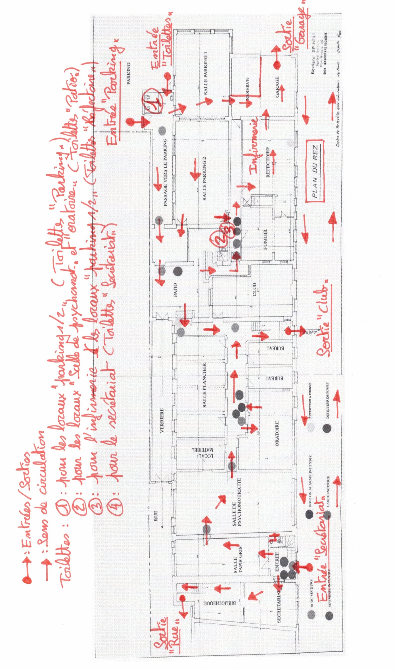

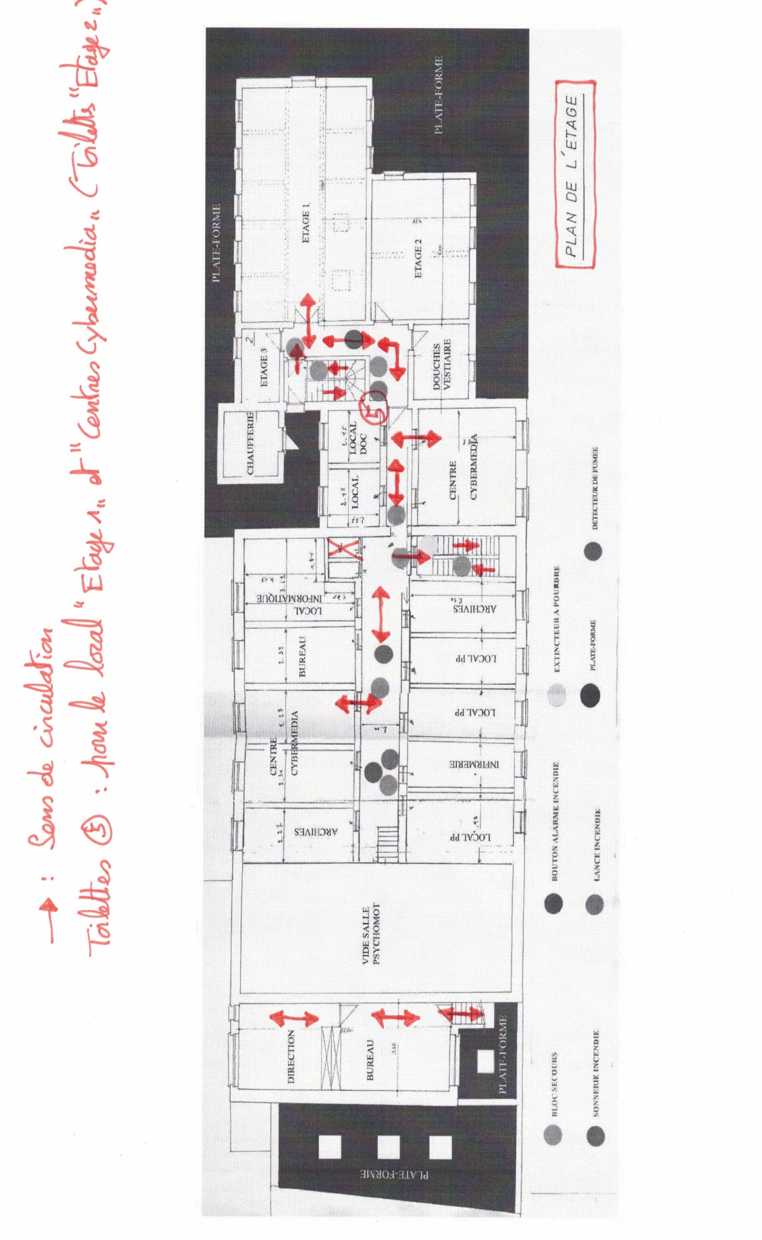

Fiche « repères » pour le PNCC

Au-delà du respect des gestes barrières obligatoires (port du masque avant de rentrer dans l’école, lavage des mains à l’entrée de l’école, distanciation sociale de 1m50 à l’extérieur et l’intérieur du bâtiment), des affichages et du sens de circulation unique dans les couloirs, certaines particularités vous concernent :
- Lorsque vous pénétrez dans l’école ainsi que dans votre bureau ou le secrétariat, il vous est demandé d’essuyer vos pieds sur le torchon humide imbibé d’eau de javel, celui-ci se trouvant aux pieds des portes.
- Lorsque vous accédez à votre local, il vous est demandé :
  - De noter votre intervalle de présence sur le document dédié au « tracing », celui-ci sera affiché à l’entrée du secrétariat, ou peut-être en votre possession. Dans le cadre de la démarche « tracing » liée au Covid-19, ce document a pour but d’enregistrer les noms, prénoms, heures d’entrée et de sortie du local pour toute personne accédant à ce local. À votre tour, veillez à demander aux personnes qui accèdent à votre local d’enregistrer ces 4 données avant de les faire parvenir en fin de journée à Béatrice Dethy.
  - De vous frictionner les mains avec du gel hydroalcoolique en entrant dans votre local si vous avez dû toucher une clenche, une paroi.
  - De limiter vos déplacements tout en maintenant les distances de sécurité, les normes de distanciations sociales préconisées étant :
    - 4m² pour une personne assise à un bureau (soit 1.50m entre les personnes) ;
    - 8m² pour un orateur (soit plus de 3m entre les personnes) ;
    - 7m² pour toute personne en mouvement (soit 3m entre les personnes, voir plus pour les activités conduisant à une hyperventilation).
Évitez tout croisement dans des endroits confinés. Si ce n’est pas possible, croisez-vous dos à dos.
  - De vous installer derrière vos écrans en Plexiglas tout en maintenant vos masques. Dans les bureaux où une seule personne séjourne, le port du masque ne sera plus obligatoire tant que l’occupant reste seul. Il devra être remis dès qu’une autre personne rentre.
  - De prendre toutes les mesures d’hygiène et de sécurité lorsque vous recevez (un à un) les étudiants ou une personne extérieure, soit au secrétariat, soit à la bibliothèque (sur RENDEZ-VOUS, Plexiglas interposé, paiement par Bancontact, désinfection des points de contact …)
  - D’aérer régulièrement votre local, sans trop créer de courants d’air permanent : fenêtres grandes ouvertes, durant 10 à 15 minutes (minimum 3 X/J pour chaque local). N’utilisez ni ventilateur ni conditionnement d’air.
- Laissez ouvertes les portes (qui ne doivent pas être fermées pour des raisons de sécurité) pour éviter les contacts fréquents (clenches).
- Selon l’usage de certains objets/appareils (photocopieurs, ordinateurs, claviers, souris, télécommandes, matériel partagé, objets manipulés très fréquemment), les points de contact seront désinfectés par chaque utilisateur. Cela se fera avec des lingettes désinfectantes ou une solution désinfectante. N’utilisez pas de solution hydroalcoolique (car celle-ci contient de l’eau oxygénée et de la glycérine), ni d’eau de javel !
- Nettoyez régulièrement vos mains et les deux faces de votre smartphone. Privilégiez l’utilisation de chaque clavier par une seule personne (si deux utilisateurs, vous laver les mains avant et après usage, avec nettoyage du clavier entre les utilisateurs).
- Tant que possible, laissez reposer 24h00’ et dans un local autre que le vôtre tout document qui provient de l’extérieur.
- Vous trouverez du spray désinfectant ainsi que de l’essuie-tout dans la toilette du secrétariat. Il vous est demandé de désinfecter la planche du w.c. avant chaque utilisation et de rabattre le couvercle avant de tirer la chasse d'eau. Comme les affiches vous le rappelleront, la consigne est de vous laver les mains après l’usage des toilettes.
- Du savon et de l’essuie-tout seront à votre disposition dans le local « évier » de la bibliothèque. Il ne sera plus permis de vous essuyer les mains avec les essuies en tissus.

Fiche « repères » pour les étudiants

Au-delà du respect des gestes barrières obligatoires (port du masque avant de rentrer dans l’école, lavage des mains à l’entrée de l’école, distanciation sociale de 1m50 à l’extérieur et l’intérieur du bâtiment), des affichages et du sens de circulation unique dans les couloirs, certaines particularités vous concernent :
- il vous est demandé de vous en tenir strictement à l'horaire de vos cours/rendez-vous/évaluation/défense de l’épreuve intégrée ; vous ne pourrez être présent(e) dans l'école, et uniquement dans le local qui vous est réservé (mis à part les toilettes), que durant le timing défini pour le cours/rendez-vous/évaluation ;
- lorsque vous pénétrez dans l’école ainsi que dans le local de votre activité scolaire, il vous est demandé d’essuyer vos pieds sur le torchon humide imbibé d’eau de javel, celui-ci se trouvant aux pieds des portes ;
- lorsque vous accédez à votre local, il vous est demandé :
  - de signaler votre présence à la personne référente (enseignant – président de jury) qui la notera sur un document ad hoc ; dans le cadre de la démarche « tracing » liée au Covid-19, ce document a pour but d’enregistrer les noms, prénoms, heures d’entrée et de sortie du local pour toute personne accédant à ce local ;
  - de vous frictionner les mains avec du gel hydroalcoolique en entrant dans le local si vous avez dû toucher une clenche, une paroi ;
  - d’y entrer dans le sens préétabli (fléché), de vous asseoir un(e) à un(e) en remplissant d’abord la partie la plus éloignée de la porte d’entrée et de laisser libre le dernier banc (ou espace de travail) pour une éventuelle arrivée tardive ;
aussi, le local a été aménagé de façon à respecter les distanciations sociales préconisées :
    - 4m² pour les étudiants assis à un bureau (soit 1.50m entre les personnes) ;
    - 8m² pour l’enseignant ou un étudiant qui passe une épreuve orale (soit plus de 3m entre les personnes) ;
    - 7m² pour toute personne en mouvement (cours en psychomotricité) ;
  - de vous en tenir à votre place, sans déplacement autre que pour sortir en groupe lors de la pause ou pour vous rendre, un(e) à un(e), aux toilettes (pas de regroupements possibles !) ;
- durant la pause :
- soit vous restez dans le local, soit vous sortez pour prendre l’air. Dans le second cas, vous suivrez le sens fléché vers la sortie du local et du bâtiment, et sortirez en un seul groupe ;
- nous profiterons de ce moment pour aérer, fenêtres grandes ouvertes, durant 10 à 15 minutes (minimum 3 X/J pour chaque local) ;
- laissez ouvertes les portes (qui ne doivent pas être fermées pour des raisons de sécurité) pour éviter les contacts fréquents (clenches) ;
- une ou deux toilettes spécifiques vous seront accessibles et dès lors désignées par votre professeur. Une seule personne à la fois pourra s’y rendre, la personne suivante attendra le retour de la première (au-delà du trait marqué au sol) ; dans la toilette, vous trouverez du spray désinfectant et de l’essuie-tout. Il vous est demandé de désinfecter la planche du w.c. avant chaque utilisation et de rabattre le couvercle avant de tirer la chasse d'eau ; comme les affiches vous le rappelleront, la consigne est de vous laver les mains après l’usage des toilettes ;
- avant de quitter votre local, il vous est demandé de désinfecter votre propre banc ainsi que le dossier de votre chaise avec une serviette en papier et le produit qui vous sera distribué par votre professeur/délégué ; une fois l’opération terminée, vous ne pourrez plus toucher ces surfaces avec vos mains ;
- vous sortirez un a un dans le sens de circulation du local et des couloirs, sans vous attarder dans le bâtiment.

Fiche « repères » pour les enseignants lors des cours et évaluations,
pour les enseignants/le PNCC lors des E.I. et des délibérations.

Tout au long de cette fiche, nous partons du principe que pour les différentes procédures recommandées lors des délibérations et Épreuves intégrées, la personne qui préside est considérée comme étant l’enseignant dans sa classe et l’assemblée comme étant le groupe d’étudiants.

Avant toute chose et dans l’intérêt de tous, l’enseignant(e)/le(la) président(e) pensera à rappeler les mesures de base de sécurité-hygiène en début de prestation.
Aussi, un flacon de désinfectant spécial pour les surfaces ainsi que des serviettes en papier seront à disposition dans le local.

Au-delà du respect des gestes barrières obligatoires (port du masque avant de rentrer dans l’école, lavage des mains à l’entrée de l’école, distanciation sociale de 1m50 à l’extérieur et l’intérieur du bâtiment), des affichages et du sens de circulation unique dans les couloirs, certaines particularités vous concernent :
- il vous est demandé de vous en tenir strictement à votre horaire d’activité au sein de l’école ; vous ne pourrez être présent(e) dans l'école à un autre moment ;
- lorsque vous pénétrez dans l’école ainsi que dans le local de votre activité scolaire, il vous est demandé d’essuyer vos pieds sur le torchon humide imbibé d’eau de javel, celui-ci se trouvant aux pieds des portes ;
- lorsque vous accédez à votre local, il vous est demandé :
  - de noter votre présence, ainsi que celle des étudiants/collègues sur un document ad hoc en possession de l’enseignant(e)/président(e) de l’assemblée ; dans le cadre de la démarche « tracing » lié au Covid-19, ce document a pour but d’enregistrer les noms, prénoms, heures d’entrée et de sortie du local pour toute personne accédant à ce local.
  - de vous frictionner les mains avec du gel hydroalcoolique en entrant dans le local si vous avez dû toucher une clenche, une paroi ;
  - d’y entrer le(la) premier(ère) dans le sens préétabli (fléché), de faire suivre les étudiants/vos collègues en les invitant à s’asseoir un(e) à un(e) en remplissant d’abord la partie la plus éloignée de la porte d’entrée et de laisser libre le(les) dernier(s) banc(s) (ou espace(s) de travail) pour une(des) éventuelle(s) arrivée(s) tardive(s) ;
dans le cas des délibérations, les enseignants concernés par plusieurs classes seront invités à occuper les bancs les plus éloignés de la sortie, cela afin de permettre de dégager d’abord la zone près de la porte de sortie pour les pauses, et les sorties et nouvelles entrées de collègues. Le processus sera identique lors des épreuves intégrées ;
aussi, le local a été aménagé de façon à respecter les distanciations sociales préconisées :
    - 4m² pour les étudiants assis à un bureau (soit 1.50m entre les personnes) ;
    - 8m² pour l’enseignant ou un étudiant qui passe une épreuve orale (soit plus de 3m entre les personnes) ;
    - 7m² pour toute personne en mouvement (cours en psychomotricité) ;
  - de vous en tenir à votre place, sans déplacement autre que pour sortir en groupe lors de la pause, lors des changements d’enseignant(e)(s)/jury-étudiant(e) pour les délibérations/épreuves intégrées ou pour vous rendre, un(e) à un(e), aux toilettes (pas de regroupements possibles !).
- durant la pause, soit vous restez dans le local, soit vous sortez pour prendre l’air ; dans le second cas, vous suivrez le sens fléché vers la sortie du local et du bâtiment, et sortirez en un seul groupe ; profitez de ce moment pour aérer, fenêtres grandes ouvertes, durant 10 à 15 minutes (minimum 3 X/J pour chaque local) ;
laissez ouvertes les portes (qui ne doivent pas être fermées pour des raisons de sécurité ou de confidentialité) pour éviter les contacts fréquents (clenches) ;
- une ou deux toilettes spécifiques vous seront accessibles, et dès lors à désigner à vos étudiants/ou désignées par la personne qui préside la délibération/les épreuves intégrées ; une seule personne à la fois pourra s’y rendre, la personne suivante attendra le retour de la première (au-delà du trait marqué au sol) ; dans la toilette, vous y trouverez du spray désinfectant et de l’essuie-tout ; Il vous est demandé de désinfecter la planche du w.c. avant chaque utilisation et de rabattre le couvercle avant de tirer la chasse d'eau ;comme les affiches vous le rappelleront, la consigne est de vous laver les mains après l’usage des toilettes ;
- avant de quitter le local, il vous est demandé de désinfecter votre bureau, le dossier de votre chaise, le matériel avec lequel vous avez été en contact ainsi que la clenche de la porte ; cela se fera à l’aide d’une serviette en papier et d’un spray désinfectant spécial ; en tant qu’enseignant(e)/président(e) de l’assemble, vous devrez également demander à vos étudiant(e)(s)/collègues de désinfecter leur propre banc et le dossier de leur chaise sans plus toucher ces surfaces une fois l’opération terminée ; pour ce faire, un(e) délégué(e)/ou vous-même sera(ez) chargé(e) de distribuer les serviettes aux étudiant(e)(s)/à l’assemblée et d’appliquer un peu de spray sur ces serviettes (pour éviter la projection aérienne de ce produit) ; cette désinfection s’effectuera par chacun à chaque changement de groupe.
les personnes du groupe (et vous-même selon l’activité à laquelle vous participez) sortiront un(e) a un(e) dans le sens de circulation du local et des couloirs, sans s’attarder dans le bâtiment.

Recommandations dans le cadre de la crise liée au Covid-19, pour une reprise des activités scolaires à partir du 18 mai 2020
Recommandations dans le cadre de la crise liée au Covid-19, pour une reprise des activités scolaires à partir du 18 mai 2020
Recommandations dans le cadre de la crise liée au Covid-19, pour une reprise des activités scolaires à partir du 18 mai 2020

